LAPORAN TUGAS
WORKSHOP SISTEM INFORMASI WEB SERVER
(TIF330805)
MINGGU KE-3 Pertemuan 1
SEMESTER III



ACARA 5
Routing, .htaccess, Request dan Response

Disusun Oleh :

Rezza Wahyu Setya Adhy (E41250211)
Golongan A

PROGRAM STUDI DI LUAR KAMPUS UTAMA (PSDKU)
TEKNIK INFORMATIKA KAB. NGANJUK
JURUSAN TEKNOLOGI INFORMASI
POLITEKNIK NEGERI JEMBER
TAHUN 2026
- Studi Kasus
Tanpa routing, URL aplikasi menjadi jelek: http://localhost/si akademik/app/Controllers/MahasiswaController.php?action=index. Dengan routing + .htaccess, URL menjadi bersih: http://localhost/mahasiswa atau http://localhost/mahasiswa/5/edit. URL yang bersih lebih profesional, mudah diingat, dan lebih aman (struktur folder tidak terekspos).
- Tujuan
Mahasiswa mengimplementasikan routing sederhana + .htaccess sehingga URL bersih berfungsi.
- Langkah
- Buat file public/.htaccess sesuai contoh.
RewriteEngine On
RewriteCond %{REQUEST_FILENAME} !-f
RewriteCond %{REQUEST_FILENAME} !-d
RewriteRule ^ index.php [QSA,L]
- Buat routes/web.php.
<?php
$routes = [
'GET' => [
'/' => ['HomeController', 'index'],
'/mahasiswa' => ['MahasiswaController', 'index'],
'/mahasiswa/create' => ['MahasiswaController', 'create'],
],
'POST' => [
'/mahasiswa' => ['MahasiswaController', 'store'],
],
];
- Buat public/index.php sebagai front controller.
<?php
require_once __DIR__ . '/../app/Models/Mahasiswa.php';
require_once __DIR__ . '/../app/Controllers/HomeController.php';
require_once __DIR__ . '/../app/Controllers/MahasiswaController.php';
require_once __DIR__ . '/../routes/web.php';

use App\Controllers\MahasiswaController;

$uri = parse_url($_SERVER['REQUEST_URI'], PHP_URL_PATH);

$base = '/acara5/si-akademikkk/public';
if (str_starts_with($uri, $base)) {
$uri = substr($uri, strlen($base)) ?: '/';
}

$method = $_SERVER['REQUEST_METHOD'];

if (isset($routes[$method][$uri])) {
[$controllerName, $action] = $routes[$method][$uri];
$controllerClass = "App\\Controllers\\{$controllerName}";
$controller = new $controllerClass();
$controller->$action();

} else {
http_response_code(404);
echo "404 - Halaman tidak ditemukan";
}

- Buat HomeController dan MahasiswaController sederhana (hanya echo dulu).
- HomeController
<?php

namespace App\Controllers;

class HomeController
{
public function index(): void
{
echo "<h1>Selamat datang di SI Akademik</h1>";
echo "<p><a href='/acara5/si-akademik/public/mahasiswa'>Lihat Data Mahasiswa</a></p>";
}
}
- MahasiswaController
<?php

namespace App\Controllers;

use App\Models\Mahasiswa;

class MahasiswaController
{
private function semua(): array
{
return [
new Mahasiswa("2401001", "Axel Wangsa", "Teknik Informatika"),
new Mahasiswa("2402045", "Yogian Eriya", "Sistem Informasi"),
new Mahasiswa("2501078", "Rezza Hebat", "Teknik Informatika"),
];
}

public function index(): void
{
$daftarMahasiswa = $this->semua();
$content = __DIR__ . '/../Views/mahasiswa/index.php';
require __DIR__ . '/../Views/layouts/main.php';
}

public function create(): void
{
echo "<h1>Form Tambah Mahasiswa</h1>";
}

public function store(): void
{
echo "Data diterima (POST ke /mahasiswa)";
}

- Uji URL: /, /mahasiswa, /mahasiswa/create, dan URL yang tidak ada (harus 404).
- http://localhost/acara5/si-akademik/public
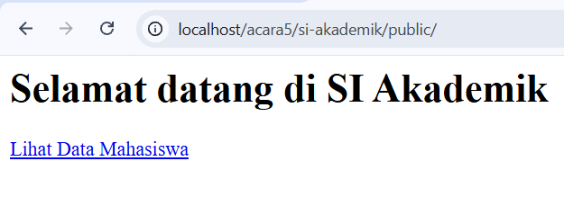
- http://localhost/acara5/si-akademik/public/mahasiswa
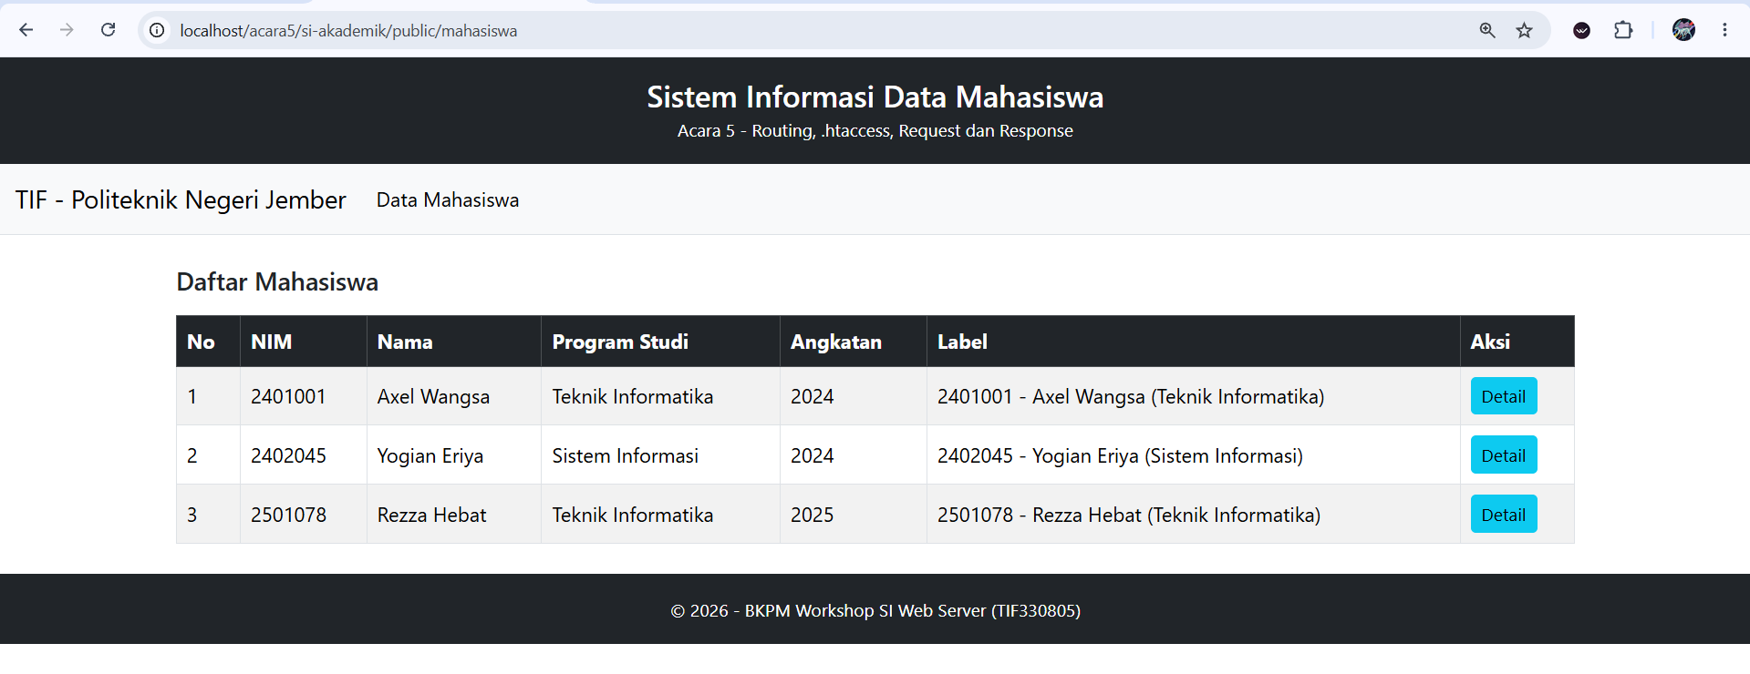

- http://localhost/acara5/si-akademik/public/mahasiswa/create
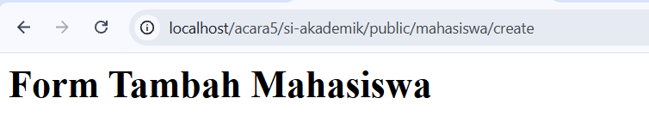
- http://localhost/acara5/si-akademik/public/halaman-ngasal
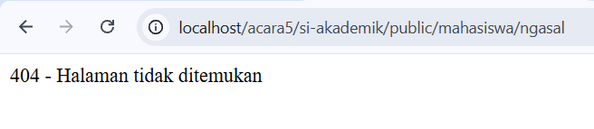
- Hasil
URL bersih berfungsi. Request ke /mahasiswa memanggil MahasiswaController::index().
- Tugas Mandiri
Tambahkan dukungan parameter URL sederhana, misalnya /mahasiswa/5 memanggil show($id) dengan $id = 5. (Bisa menggunakan regex atau explode).
- Menambah code di MahasiswaContorller
public function show(int $id): void
{
$daftar = $this->semua();

if (!isset($daftar[$id - 1])) {
http_response_code(404);
echo "404 - Mahasiswa dengan ID {$id} tidak ditemukan";
return;
}

$mhs = $daftar[$id - 1];
echo "<h1>Detail Mahasiswa (ID: {$id})</h1>";
echo "<p>" . htmlspecialchars($mhs->getLabel()) . "</p>";
echo "<p>Angkatan: " . htmlspecialchars($mhs->getAngkatan()) . "</p>";
echo "<a href='/acara5/si-akademik/public/mahasiswa'>Kembali</a>";
}

- public/index.php
} elseif ($method === 'GET' && preg_match('#^/mahasiswa/(\d+)$#', $uri, $cocok)) {
$controller = new MahasiswaController();
$controller->show((int) $cocok[1]);
- Output
- http://localhost/acara5/si-akademik/public/mahasiswa/1
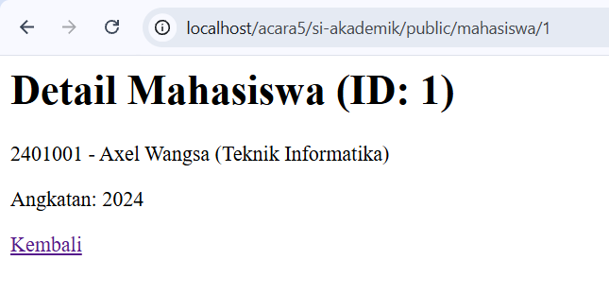
- http://localhost/acara5/si-akademik/public/mahasiswa/2
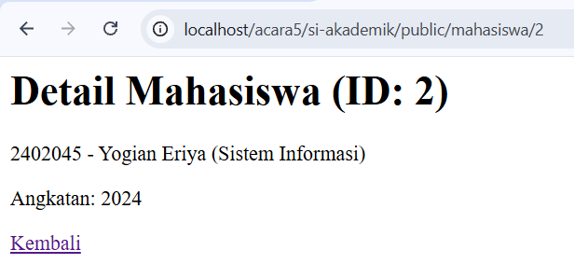
- http://localhost/acara5/si-akademik/public/mahasiswa/3
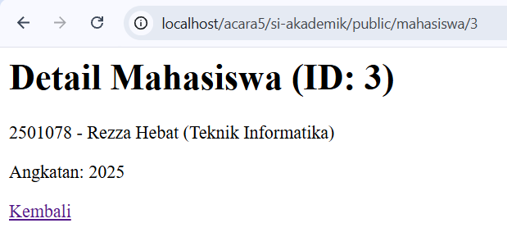

- http://localhost/acara5/si-akademik/public/mahasiswa/16
